绍市中医党〔2016〕6号

中共绍兴市中医院委员会关于印发2016年
医院领导作风建设和廉洁从政承诺的通知

各党支部、各科室：
现将《2016年医院领导作风建设和廉洁从政承诺》印发给你们，请予以监督。

中共绍兴市中医院委员会
2016年4月12日

作风建设和廉洁从政承诺内容

一、必须承诺的内容
认真履行党风廉政职责，进一步加强和改进作风，密切联系群众，严格遵守中央、省、市关于领导干部廉洁从政、改进作风、厉行节约的各项规定，并重点做到：
1.不在重大决策、重要干部任免、重大项目安排和大额度资金使用上个人说了算。
2.不违反规定为配偶、子女及其他特定关系人在就业、投资入股、经商办企业等方面谋取不正当利益，不私自从事营利性活动；不违反规定“以权揽储”；不违反规定持有非上市公司股份。
3. 不违反有关规定干预和插手建设项目工程的承发包，医疗设备、器械、耗材和药品招标采购等市场交易活动，公款存放、行政许可、行政执法等市场经济活动，为个人和亲友谋取私利。
4. 不违反规定收送礼品、礼金、有价证券、支付凭证和商业预付卡，不以任何理由收受下属单位赠送的土特产和提货券，不参加或接受与行使职权有关系的单位和个人邀请的宴请、高消费娱乐、健身活动、旅游。下基层调研、参加会议、检查工作等，严格按照有关要求执行，不接受超标准接待。
5.不违反操办婚丧喜庆等事宜相关纪律规定。
6.不用公款报销或到管理和服务的单位报销应由个人支付的费用。
7.不违反规定在企业和各类学会、协会、基金会等单位兼职取酬。
8. 不违反规定出入会所或进入营业性娱乐场所接受有偿陪侍服务；不违规组织、参与“酒局牌局”等活动，不酒驾醉驾、赌博；不借用各种名义组织和参与用公款支付的高消费娱乐、健身活动；不用公款组织和参与游山玩水、私人度假旅游、出国(境)旅游等活动。
9.不违反会议活动、办公用房管理规定；不违反公务用车改革和管理、使用相关制度规定；不搞违法建设，不包庇、纵容被拆除对象；不违规购置农村宅基地或非法占地建造私房，不以明显低于市场价格购置住房或以劣换优，不以借为名占用他人住房。
10.不组织、从事、参与非法集资、民间违规借贷等活动，不为组织、从事、参与非法集资、违规借贷及其他非法融资等活动提供或者变相提供保护。
二、对照《中国共产党廉洁自律准则》，中央、省、市有关改进工作作风的要求和本人工作职责等需要承诺的其他内容
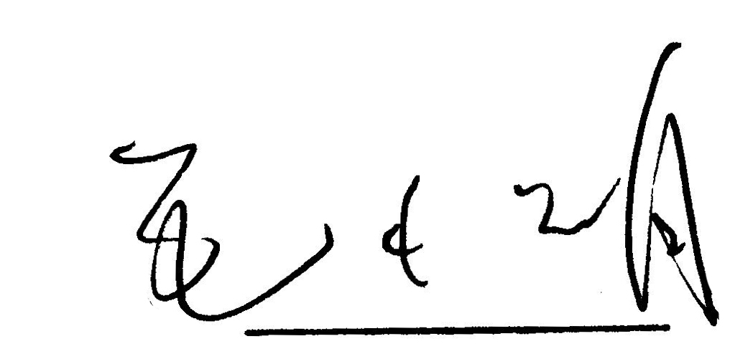
承诺人 （本人签名）
2016年3月24日
作风建设和廉洁从政承诺内容

一、必须承诺的内容
认真履行党风廉政职责，进一步加强和改进作风，密切联系群众，严格遵守中央、省、市关于领导干部廉洁从政、改进作风、厉行节约的各项规定，并重点做到：
1.不在重大决策、重要干部任免、重大项目安排和大额度资金使用上个人说了算。
2.不违反规定为配偶、子女及其他特定关系人在就业、投资入股、经商办企业等方面谋取不正当利益，不私自从事营利性活动；不违反规定“以权揽储”；不违反规定持有非上市公司股份。
3. 不违反有关规定干预和插手建设项目工程的承发包，医疗设备、器械、耗材和药品招标采购等市场交易活动，公款存放、行政许可、行政执法等市场经济活动，为个人和亲友谋取私利。
4. 不违反规定收送礼品、礼金、有价证券、支付凭证和商业预付卡，不以任何理由收受下属单位赠送的土特产和提货券，不参加或接受与行使职权有关系的单位和个人邀请的宴请、高消费娱乐、健身活动、旅游。下基层调研、参加会议、检查工作等，严格按照有关要求执行，不接受超标准接待。
5.不违反操办婚丧喜庆等事宜相关纪律规定。
6.不用公款报销或到管理和服务的单位报销应由个人支付的费用。
7.不违反规定在企业和各类学会、协会、基金会等单位兼职取酬。
8. 不违反规定出入会所或进入营业性娱乐场所接受有偿陪侍服务；不违规组织、参与“酒局牌局”等活动，不酒驾醉驾、赌博；不借用各种名义组织和参与用公款支付的高消费娱乐、健身活动；不用公款组织和参与游山玩水、私人度假旅游、出国(境)旅游等活动。
9.不违反会议活动、办公用房管理规定；不违反公务用车改革和管理、使用相关制度规定；不搞违法建设，不包庇、纵容被拆除对象；不违规购置农村宅基地或非法占地建造私房，不以明显低于市场价格购置住房或以劣换优，不以借为名占用他人住房。
10.不组织、从事、参与非法集资、民间违规借贷等活动，不为组织、从事、参与非法集资、违规借贷及其他非法融资等活动提供或者变相提供保护。
二、对照《中国共产党廉洁自律准则》，中央、省、市有关改进工作作风的要求和本人工作职责等需要承诺的其他内容
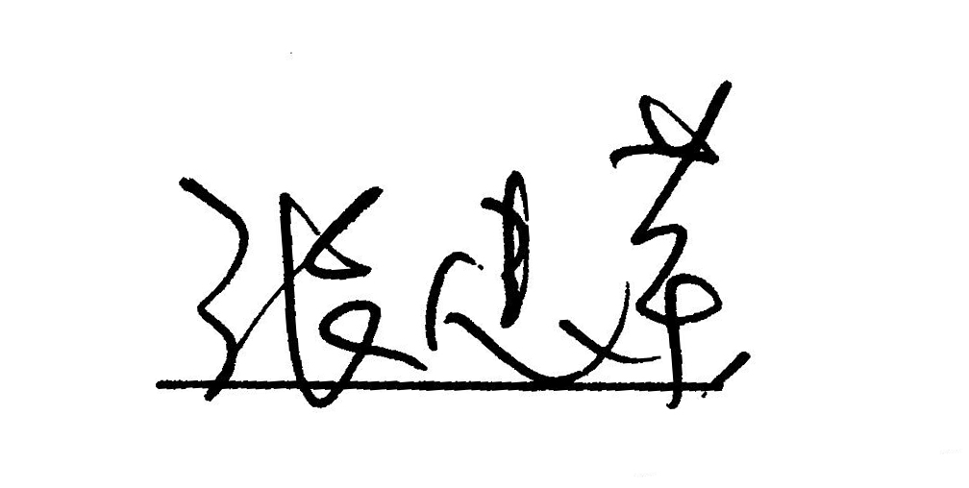
承诺人 （本人签名）
2016年3月24日
作风建设和廉洁从政承诺内容

一、必须承诺的内容
认真履行党风廉政职责，进一步加强和改进作风，密切联系群众，严格遵守中央、省、市关于领导干部廉洁从政、改进作风、厉行节约的各项规定，并重点做到：
1.不在重大决策、重要干部任免、重大项目安排和大额度资金使用上个人说了算。
2.不违反规定为配偶、子女及其他特定关系人在就业、投资入股、经商办企业等方面谋取不正当利益，不私自从事营利性活动；不违反规定“以权揽储”；不违反规定持有非上市公司股份。
3.不违反有关规定干预和插手建设项目工程的承发包，医疗设备、器械、耗材和药品招标采购等市场交易活动，公款存放、行政许可、行政执法等市场经济活动，为个人和亲友谋取私利。
4.不违反规定收送礼品、礼金、有价证券、支付凭证和商业预付卡，不以任何理由收受下属单位赠送的土特产和提货券，不参加或接受与行使职权有关系的单位和个人邀请的宴请、高消费娱乐、健身活动、旅游。下基层调研、参加会议、检查工作等，严格按照有关要求执行，不接受超标准接待。
5.不违反操办婚丧喜庆等事宜相关纪律规定。
6.不用公款报销或到管理和服务的单位报销应由个人支付的费用。
7.不违反规定在企业和各类学会、协会、基金会等单位兼职取酬。
8. 不违反规定出入会所或进入营业性娱乐场所接受有偿陪侍服务；不违规组织、参与“酒局牌局”等活动，不酒驾醉驾、赌博；不借用各种名义组织和参与用公款支付的高消费娱乐、健身活动；不用公款组织和参与游山玩水、私人度假旅游、出国(境)旅游等活动。
9.不违反会议活动、办公用房管理规定；不违反公务用车改革和管理、使用相关制度规定；不搞违法建设，不包庇、纵容被拆除对象；不违规购置农村宅基地或非法占地建造私房，不以明显低于市场价格购置住房或以劣换优，不以借为名占用他人住房。
10.不组织、从事、参与非法集资、民间违规借贷等活动，不为组织、从事、参与非法集资、违规借贷及其他非法融资等活动提供或者变相提供保护。
二、对照《中国共产党廉洁自律准则》，中央、省、市有关改进工作作风的要求和本人工作职责等需要承诺的其他内容
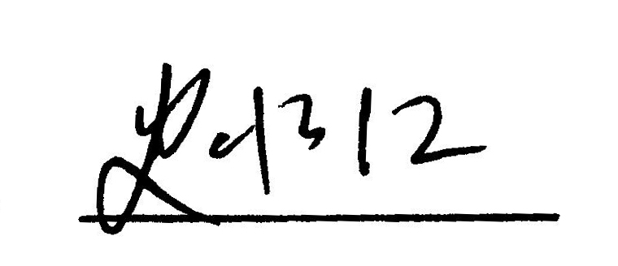
承诺人 （本人签名）
2016年3月24日
作风建设和廉洁从政承诺内容

一、必须承诺的内容
认真履行党风廉政职责，进一步加强和改进作风，密切联系群众，严格遵守中央、省、市关于领导干部廉洁从政、改进作风、厉行节约的各项规定，并重点做到：
1.不在重大决策、重要干部任免、重大项目安排和大额度资金使用上个人说了算。
2.不违反规定为配偶、子女及其他特定关系人在就业、投资入股、经商办企业等方面谋取不正当利益，不私自从事营利性活动；不违反规定“以权揽储”；不违反规定持有非上市公司股份。
3.不违反有关规定干预和插手建设项目工程的承发包，医疗设备、器械、耗材和药品招标采购等市场交易活动，公款存放、行政许可、行政执法等市场经济活动，为个人和亲友谋取私利。
4.不违反规定收送礼品、礼金、有价证券、支付凭证和商业预付卡，不以任何理由收受下属单位赠送的土特产和提货券，不参加或接受与行使职权有关系的单位和个人邀请的宴请、高消费娱乐、健身活动、旅游。下基层调研、参加会议、检查工作等，严格按照有关要求执行，不接受超标准接待。
5.不违反操办婚丧喜庆等事宜相关纪律规定。
6.不用公款报销或到管理和服务的单位报销应由个人支付的费用。
7.不违反规定在企业和各类学会、协会、基金会等单位兼职取酬。
8.不违反规定出入会所或进入营业性娱乐场所接受有偿陪侍服务；不违规组织、参与“酒局牌局”等活动，不酒驾醉驾、赌博；不借用各种名义组织和参与用公款支付的高消费娱乐、健身活动；不用公款组织和参与游山玩水、私人度假旅游、出国(境)旅游等活动。
9.不违反会议活动、办公用房管理规定；不违反公务用车改革和管理、使用相关制度规定；不搞违法建设，不包庇、纵容被拆除对象；不违规购置农村宅基地或非法占地建造私房，不以明显低于市场价格购置住房或以劣换优，不以借为名占用他人住房。
10.不组织、从事、参与非法集资、民间违规借贷等活动，不为组织、从事、参与非法集资、违规借贷及其他非法融资等活动提供或者变相提供保护。
二、对照《中国共产党廉洁自律准则》，中央、省、市有关改进工作作风的要求和本人工作职责等需要承诺的其他内容
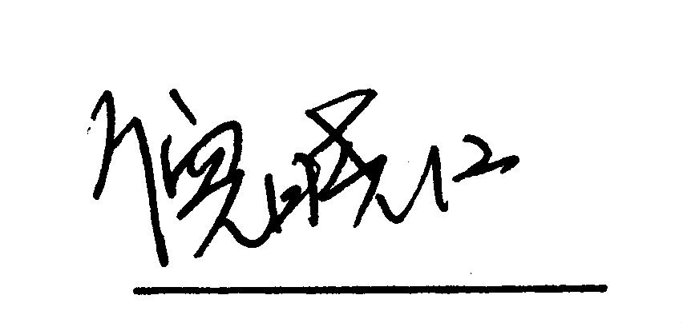
承诺人 （本人签名）
2016年3月24日
作风建设和廉洁从政承诺内容

一、必须承诺的内容
认真履行党风廉政职责，进一步加强和改进作风，密切联系群众，严格遵守中央、省、市关于领导干部廉洁从政、改进作风、厉行节约的各项规定，并重点做到：
1.不在重大决策、重要干部任免、重大项目安排和大额度资金使用上个人说了算。
2.不违反规定为配偶、子女及其他特定关系人在就业、投资入股、经商办企业等方面谋取不正当利益，不私自从事营利性活动；不违反规定“以权揽储”；不违反规定持有非上市公司股份。
3.不违反有关规定干预和插手建设项目工程的承发包，医疗设备、器械、耗材和药品招标采购等市场交易活动，公款存放、行政许可、行政执法等市场经济活动，为个人和亲友谋取私利。
4.不违反规定收送礼品、礼金、有价证券、支付凭证和商业预付卡，不以任何理由收受下属单位赠送的土特产和提货券，不参加或接受与行使职权有关系的单位和个人邀请的宴请、高消费娱乐、健身活动、旅游。下基层调研、参加会议、检查工作等，严格按照有关要求执行，不接受超标准接待。
5.不违反操办婚丧喜庆等事宜相关纪律规定。
6.不用公款报销或到管理和服务的单位报销应由个人支付的费用。
7.不违反规定在企业和各类学会、协会、基金会等单位兼职取酬。
8.不违反规定出入会所或进入营业性娱乐场所接受有偿陪侍服务；不违规组织、参与“酒局牌局”等活动，不酒驾醉驾、赌博；不借用各种名义组织和参与用公款支付的高消费娱乐、健身活动；不用公款组织和参与游山玩水、私人度假旅游、出国(境)旅游等活动。
9.不违反会议活动、办公用房管理规定；不违反公务用车改革和管理、使用相关制度规定；不搞违法建设，不包庇、纵容被拆除对象；不违规购置农村宅基地或非法占地建造私房，不以明显低于市场价格购置住房或以劣换优，不以借为名占用他人住房。
10.不组织、从事、参与非法集资、民间违规借贷等活动，不为组织、从事、参与非法集资、违规借贷及其他非法融资等活动提供或者变相提供保护。
二、对照《中国共产党廉洁自律准则》，中央、省、市有关改进工作作风的要求和本人工作职责等需要承诺的其他内容
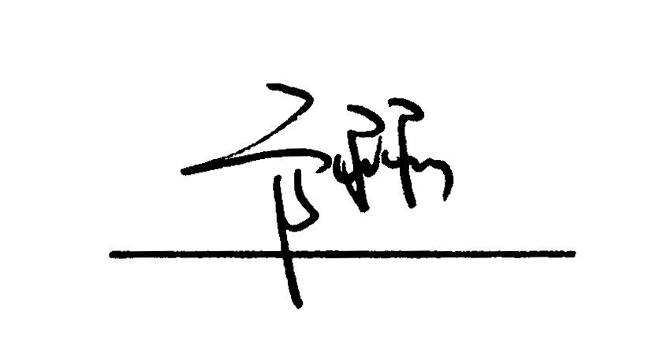
承诺人 （本人签名）
2016年3月24日
作风建设和廉洁从政承诺内容

一、必须承诺的内容
认真履行党风廉政职责，进一步加强和改进作风，密切联系群众，严格遵守中央、省、市关于领导干部廉洁从政、改进作风、厉行节约的各项规定，并重点做到：
1.不在重大决策、重要干部任免、重大项目安排和大额度资金使用上个人说了算。
2.不违反规定为配偶、子女及其他特定关系人在就业、投资入股、经商办企业等方面谋取不正当利益，不私自从事营利性活动；不违反规定“以权揽储”；不违反规定持有非上市公司股份。
3.不违反有关规定干预和插手建设项目工程的承发包，医疗设备、器械、耗材和药品招标采购等市场交易活动，公款存放、行政许可、行政执法等市场经济活动，为个人和亲友谋取私利。
4.不违反规定收送礼品、礼金、有价证券、支付凭证和商业预付卡，不以任何理由收受下属单位赠送的土特产和提货券，不参加或接受与行使职权有关系的单位和个人邀请的宴请、高消费娱乐、健身活动、旅游。下基层调研、参加会议、检查工作等，严格按照有关要求执行，不接受超标准接待。
5.不违反操办婚丧喜庆等事宜相关纪律规定。
6.不用公款报销或到管理和服务的单位报销应由个人支付的费用。
7.不违反规定在企业和各类学会、协会、基金会等单位兼职取酬。
8.不违反规定出入会所或进入营业性娱乐场所接受有偿陪侍服务；不违规组织、参与“酒局牌局”等活动，不酒驾醉驾、赌博；不借用各种名义组织和参与用公款支付的高消费娱乐、健身活动；不用公款组织和参与游山玩水、私人度假旅游、出国(境)旅游等活动。
9.不违反会议活动、办公用房管理规定；不违反公务用车改革和管理、使用相关制度规定；不搞违法建设，不包庇、纵容被拆除对象；不违规购置农村宅基地或非法占地建造私房，不以明显低于市场价格购置住房或以劣换优，不以借为名占用他人住房。
10.不组织、从事、参与非法集资、民间违规借贷等活动，不为组织、从事、参与非法集资、违规借贷及其他非法融资等活动提供或者变相提供保护。
二、对照《中国共产党廉洁自律准则》，中央、省、市有关改进工作作风的要求和本人工作职责等需要承诺的其他内容

承诺人 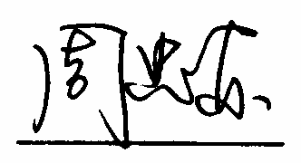 （本人签名）
2016年3月24日
作风建设和廉洁从政承诺内容

一、必须承诺的内容
认真履行党风廉政职责，进一步加强和改进作风，密切联系群众，严格遵守中央、省、市关于领导干部廉洁从政、改进作风、厉行节约的各项规定，并重点做到：
1.不在重大决策、重要干部任免、重大项目安排和大额度资金使用上个人说了算。
2.不违反规定为配偶、子女及其他特定关系人在就业、投资入股、经商办企业等方面谋取不正当利益，不私自从事营利性活动；不违反规定“以权揽储”；不违反规定持有非上市公司股份。
3. 不违反有关规定干预和插手建设项目工程的承发包，医疗设备、器械、耗材和药品招标采购等市场交易活动，公款存放、行政许可、行政执法等市场经济活动，为个人和亲友谋取私利。
4. 不违反规定收送礼品、礼金、有价证券、支付凭证和商业预付卡，不以任何理由收受下属单位赠送的土特产和提货券，不参加或接受与行使职权有关系的单位和个人邀请的宴请、高消费娱乐、健身活动、旅游。下基层调研、参加会议、检查工作等，严格按照有关要求执行，不接受超标准接待。
5.不违反操办婚丧喜庆等事宜相关纪律规定。
6.不用公款报销或到管理和服务的单位报销应由个人支付的费用。
7.不违反规定在企业和各类学会、协会、基金会等单位兼职取酬。
8. 不违反规定出入会所或进入营业性娱乐场所接受有偿陪侍服务；不违规组织、参与“酒局牌局”等活动，不酒驾醉驾、赌博；不借用各种名义组织和参与用公款支付的高消费娱乐、健身活动；不用公款组织和参与游山玩水、私人度假旅游、出国(境)旅游等活动。
9. 不违反会议活动、办公用房管理规定；不违反公务用车改革和管理、使用相关制度规定；不搞违法建设，不包庇、纵容被拆除对象；不违规购置农村宅基地或非法占地建造私房，不以明显低于市场价格购置住房或以劣换优，不以借为名占用他人住房。
10. 不组织、从事、参与非法集资、民间违规借贷等活动，不为组织、从事、参与非法集资、违规借贷及其他非法融资等活动提供或者变相提供保护。
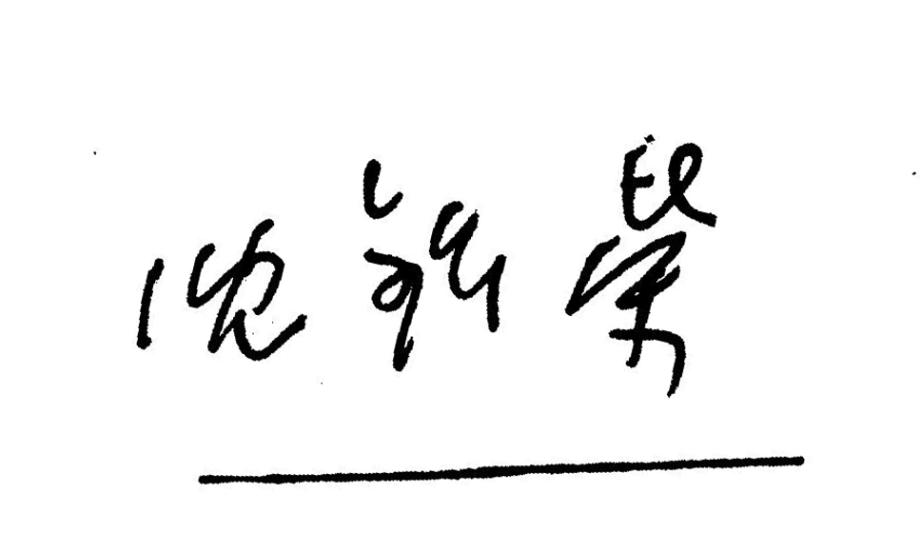
二、对照《中国共产党廉洁自律准则》，中央、省、市有关改进工作作风的要求和本人工作职责等需要承诺的其他内容

承诺人 （本人签名）
2016年3月24日

抄送：市卫计委党委
绍兴市中医院党委办公室 2016年4月13日印发

